桂林市国龙外国语学校

寒假社会实践活动

地理研究性课题

题目：阳朔宰客行为以及对旅游业的影响的调查研究

班级：高2309班

指导老师：朱志锋

成员：覃振云（组长）、钟铭周、卓家、陈代熙、龙泽鑫

阳朔宰客行为以及对旅游业的影响的调查研究

班级：高2309班

指导老师：朱志锋

成员：覃振云（组长）、钟铭周、卓家、陈代熙、龙泽鑫

一、引言

（一）研究背景
随着桂林旅游业的发展和互联网的宣传推动，大量的游客涌入阳朔。作为国际旅游的圣地，阳朔拥有得天独厚的旅游资源。在阳朔县政府2022年发布的《阳朔县国民经济和社会发展统计公报》中可以看到，“全年全县地区生产总值（GDP）127.35亿元，二、三产业增加值占地区生产总值的比重分别为34.1%、17.6%和48.3%，对经济增长的贡献率分别为62.2%、4.6%和33.2%。”【1】如图一图二、不难看出，第三产业在阳朔GDP中的占比较大。
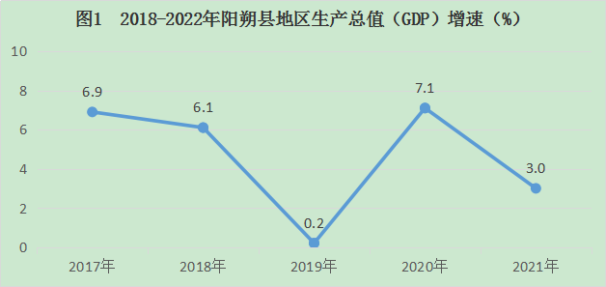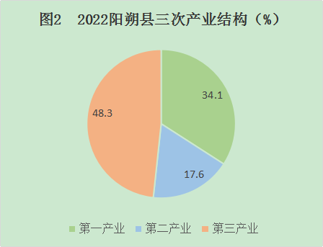
近年来，随着越来越多游客涌入阳朔，各种旅游乱象也随之而来。在众多旅游乱象中，最被网友提及并且诟病的是阳朔的宰客现象。“漂流涨价、船工索要小费，如果不给还会阴阳怪气嘲讽，原计划一小时的项目经常刚过半小时就提前结束……”网络上越来越多的声音正在说明，阳朔旅游业的不合理行为已经十分严重。

（二）研究目的
为了探究阳朔不合理的旅游行为，即俗话说的宰客现象，以及这些不合理行为对阳朔旅游业、甚至桂林乃至广西旅游业的影响，小组成员覃振云、钟铭周、卓家、陈代熙四人走进阳朔亲身体验。结合收集到的资料以及个人体验得出本报告。

二、阳朔宰客乱象的表现

（一）交通行为
我们在2月5日在西街集合，一到西街就有人询问我们需不需要租电动车。在我们表示要进去看看后，领路人将我们介绍给了另一个专门负责人。
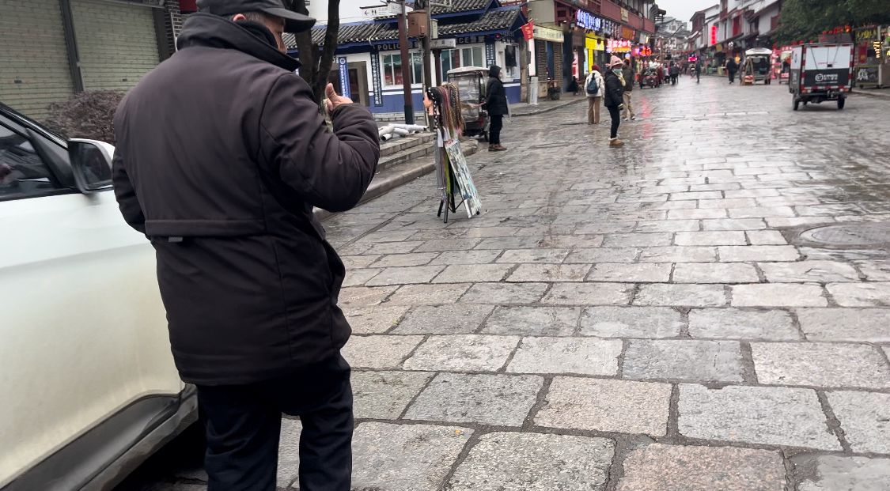
我们得知，电动车的价格有三档：分别是30元、40元和50元，而且都是整天租的。价格算合理。如果你是外地游客，那么一下车你就会在车站遇到一群这样的人——他们三两个人或者一个人在站台等待，一旦有游客下车，他们就会上前展开询问去处。我们准备在2月6日前往兴坪古镇，一下车就遇到了“摩托随行队”。
我们实际询问了前往兴坪古镇的价格，对方首先表示4人100，在我们的不理睬下修改到80，最后又改口说70，并表示60块绝对打不到车。
我们立即打开高德打车软件，并成功打到了前往目的地的车辆。相比对方所说价格，高德打车只花费60元，并且行程也更远。

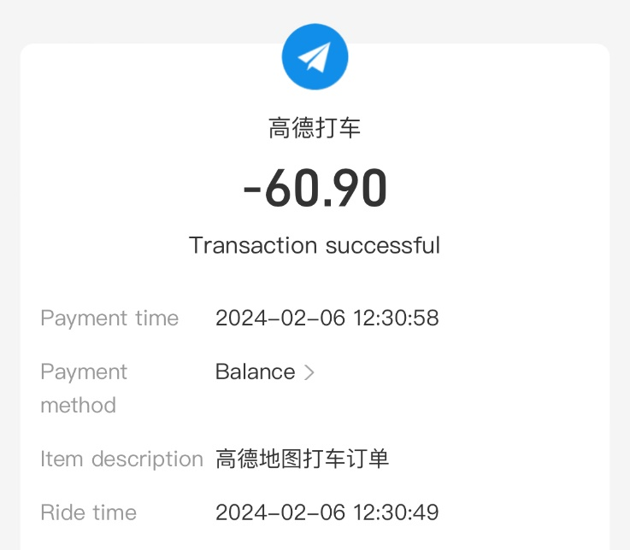
我们在上车后与司机进行了交流，以下为录音对话（文字识别，录音视频内发）

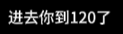

而我们实际花费是79.57元，比拉客车辆报价低了不少。（按照司机所说的进入景区报价120元与我们打车修改行程后实际花费对比。拉客车报价指到达兴坪古镇的价格为四人80元，我们使用打车平台指定前往兴坪古镇用费60.90元，后在司机劝说下修改目的地直达距离兴坪古镇十多公里外的景区，增加费用为18.67元。比司机口中所说的拉客车价格的确低了不少。）

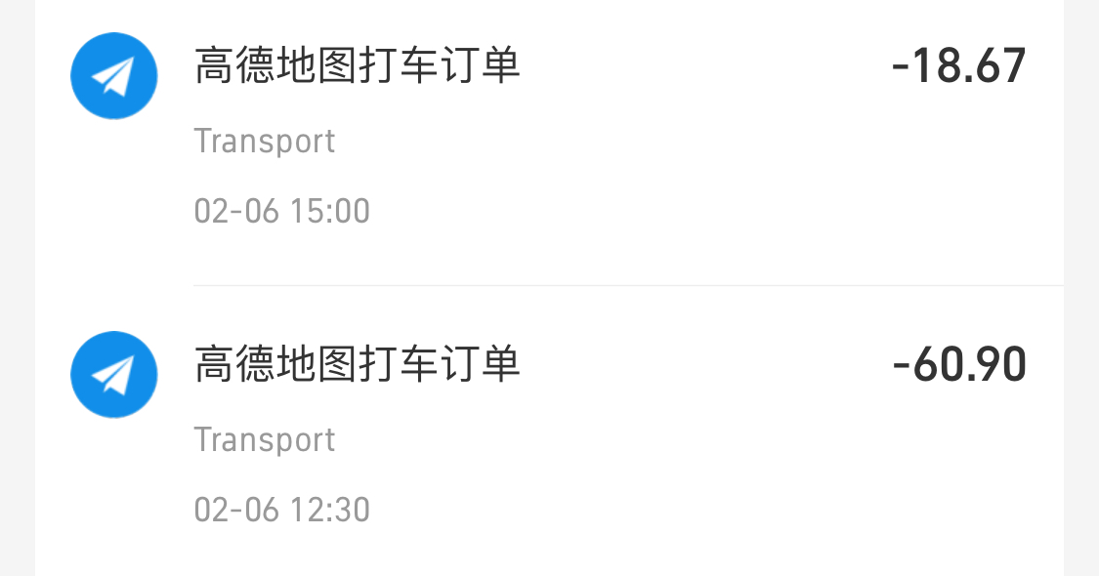

那么这些人具体是怎么操作的呢，还需要司机师傅来给我们解答。（图片中，红色文字部分代表作者，白色文字部分代表司机。在识别过程中可能有部分文字误差，但我们已根据手机打破第真实录音进行了识别并对识别错误的内容根据录音进行了一定的修改，录音后在视频中展现。）

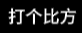

从司机的可以得知，这些人以私人目的进行拉客，并且是几人合伙。这类行为并没有实际规定，每天盈利全看个人。（根据录音总结）
在景区门口，景区官方明确用公告牌表示“严禁尾随、兜售、拉客”，但我们拍下了一张珍贵的图片。可以看到，在告示牌不远处就有人在往周围民俗拉客。

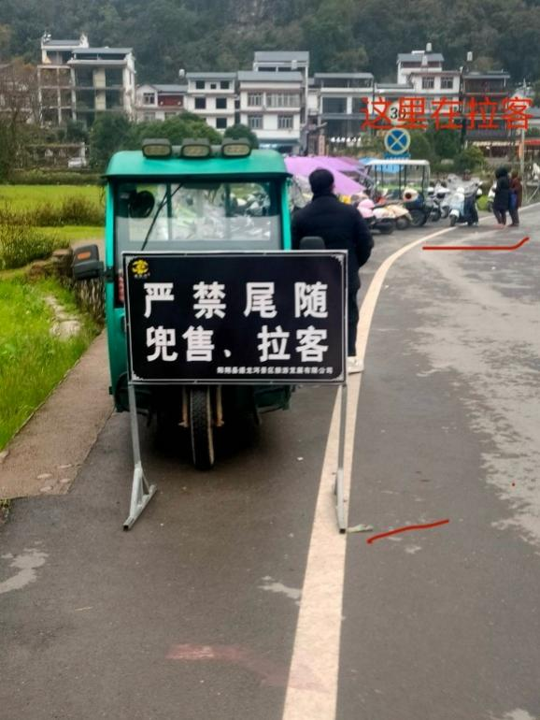

（二）竹筏行为
针对网络上出现的竹筏工索要小费事件，小组成员钟铭周、卓家进入遇龙河景区进行了游玩体验，现场票价公正公开，未发现竹筏工索要小费现象。
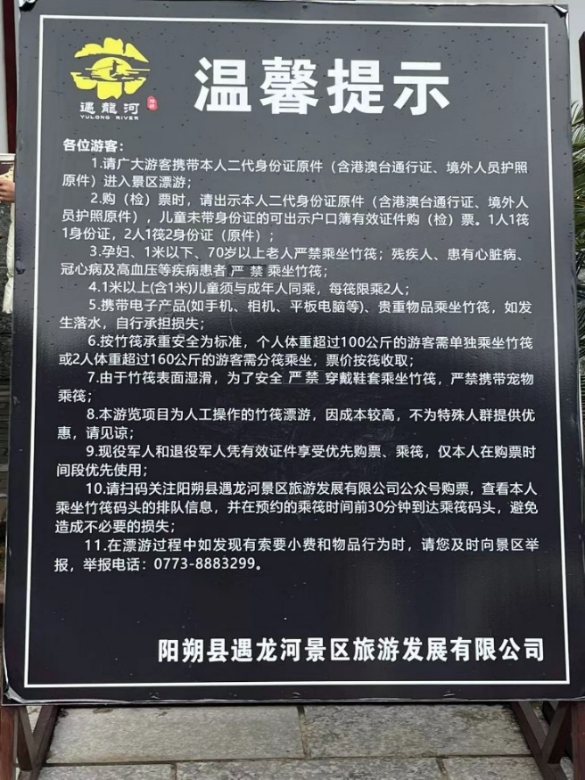
旅游发展公司在第11条进行了明确说明

网红视频中提到的站立拍摄问题 （图源 一个人的莎士比亚）

我们通过实际的乘船体验以及对周围的观察情况看，并无发现有游客站立拍摄的现象。全程过程中筏工师傅也无索取任何小费。
从实际体验上来看，阳朔对于景区的整改比较彻底，网络上曝光的问题也能够及时解决并给予公开。

（三）桂林米粉价格
米粉价格的问题。我们在出发前拍摄了米粉的真实价格，并结合众多组员给出的价格进行比较，均无较大差异。我们在阳朔的过程中确实发现了抬高米粉价格的现象，但网络上发现的阴阳菜单等暂无发现。
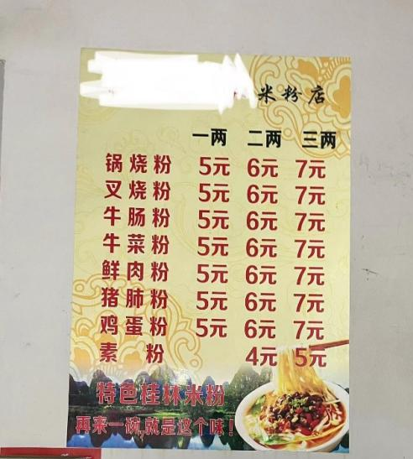
正常的米粉价格
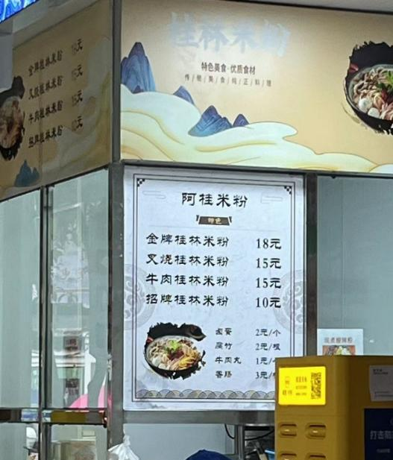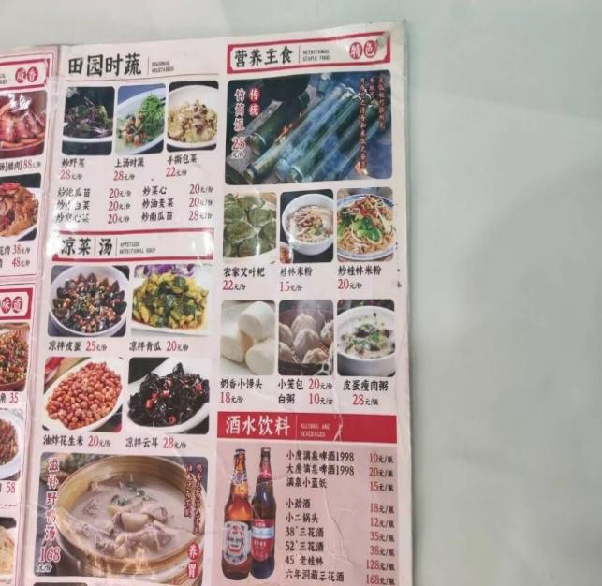
调查中发现的米粉价格
我们走访了多家店铺进行价格调查，发现米粉价格都在15元及以上。为了保证调查的真实性，我们现场点了一碗桂林米粉，并对比了它与正常米粉究竟有什么不同之处。
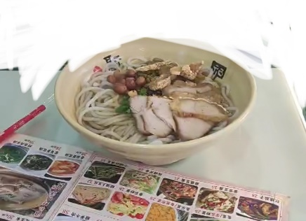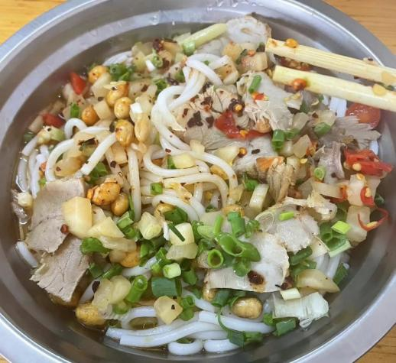
高价米粉 正常米粉
可以看到，这与正常米粉并无不同。无论在米粉店量上还是在菜品的搭配的，都没有较大的差异。但就是这样，一碗桂林米粉在阳朔的价格却翻了一倍不止。
因此可以看出，桂林米粉的价格在阳朔的却有明显的上涨，并且价格不统一。但值得一提的是这些店铺都愿意把价格公开展示出来，没有出现网络上所说的“阴阳菜单”的情况。在这一点上也说明阳朔县政府高度重视对于阴阳菜单的整治力度，希望继续努力维护阳朔旅游市场走得更远。

（四）景区价格
景区物价。可以明显看到阳朔的景区基本上都在卖当地的一些农产品，价格方面也没有偏高。值得一提的是部分农产品的价格甚至等于或低于当地市场价，在价格上也做到了公开。

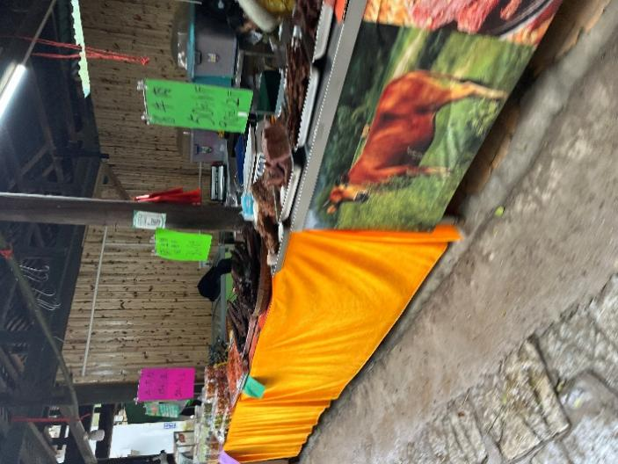
但除了当地特产售卖之外，景区物价还是有明显上涨。在景区常见的小摊贩小吃店中，可以非常明显的看到部分价格的上涨。
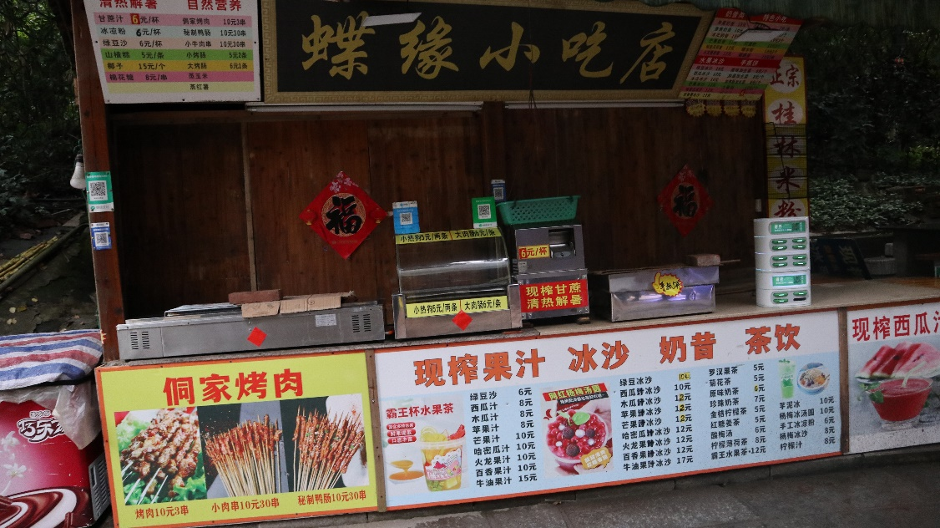
最离谱的是景区的瓶装水。我们在蝴蝶泉景区进行的调查发现，这里的555m怡宝瓶装水的价格上涨较为明显。我们对比了该产品的真实价格。在电商购物平台上，该产品的售价为61.80/48瓶，通过粗略计算可以看到，平均每瓶售价为1.2875元。景区瓶装水与此相比上涨约4倍（真实数据为3.883495145631068倍）。

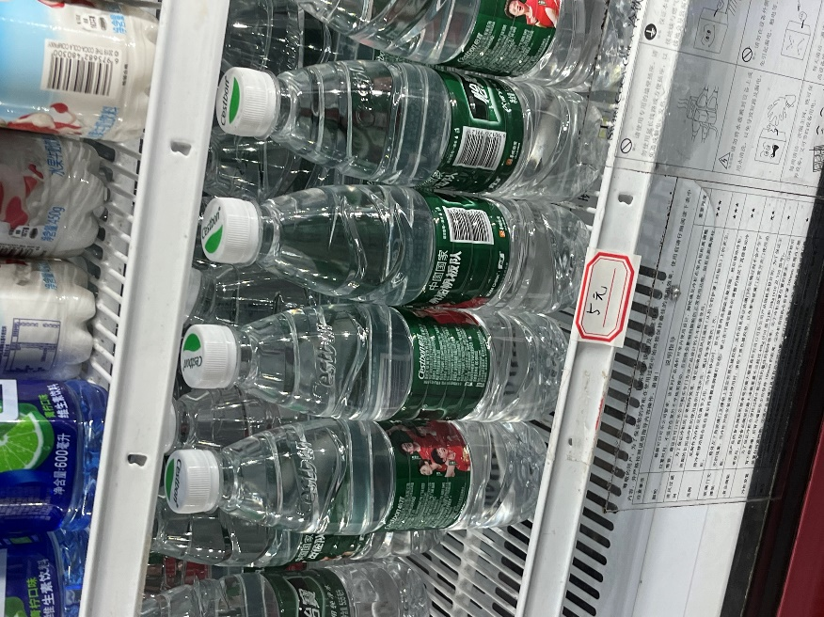
景区怡宝瓶装水的真实价格
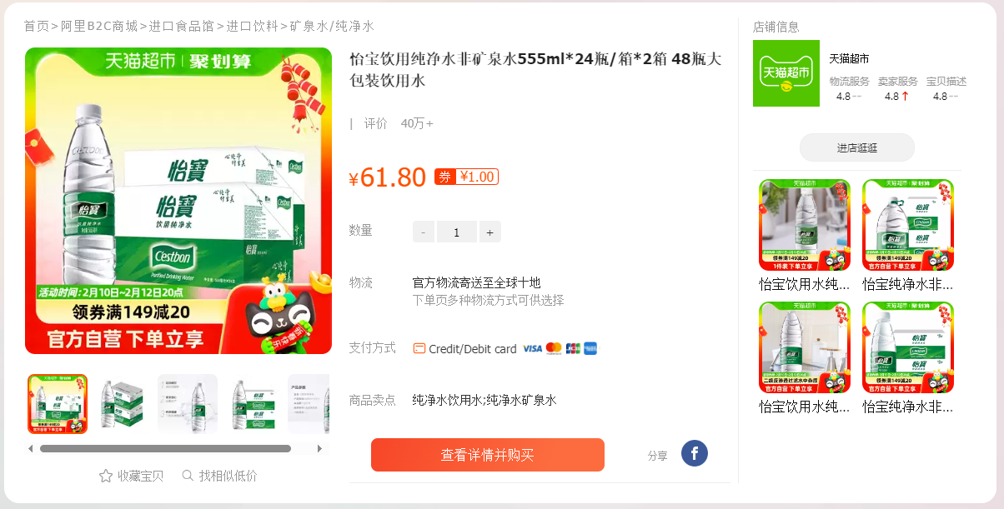
在某电商购物平台上的真实价格
可以看到，景区的物价的确要比平常市场价高上不少。但景区抬高物价去哦是是一种普遍操作。这里引用媒体报道：“景区商户与城市商场超市相比有一定的特殊性，如受承包租金、客流周期性等因素影响，经营成本相对更高，一些边远区域、山区，经营的商品还有 高昂的运输成本。因此，不能简单拿常态的物价尺度来衡量景区物价的高低。不同景区之间也有很大的差异性，如泰山、华山等景区，一些商品靠人力运到山上，矿泉水、方便面等价格自然要高于城市超市价格。景区物价总体属于市场定价范畴，受市场客观规律支配，这意味着经营者有自由定价的权利与自由，只要商家明码实价，不强买强卖，让消费者拥有充分的知情权和自由交易权，其价格行为就是合法的，如果商家按规定标明了价格，便不存在欺骗的问题。“ 【2】
可以看到，景区物价上涨的却属于正常现象，也是合法行为。但我们同时也要呼吁景区进行合理定价，维护好景区与消费者之间的和谐融洽。
在景区内的消费上，定价也比较合理。景区设有很多种消费渠道，有特色的文创专卖店，还有景区里的一些付费项目。这些都给阳朔带来了经济增长。

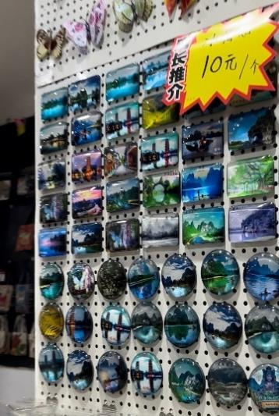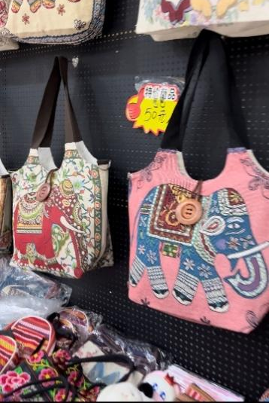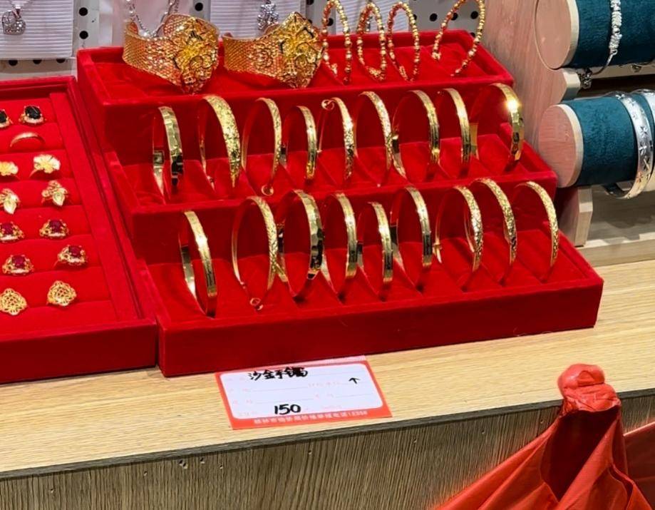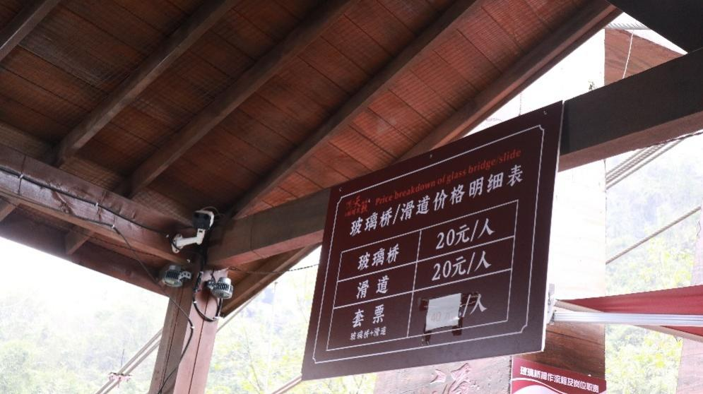
景区内消费定价合理
景区消费到底值不值？这个问题人人都会有自己的答案。就我们的实际体验来看，景区功能性消费（指通过消费形式体验景区内的更多体验玩法，探索景区更多可玩性）把握在一个不错的范围内，像是遇龙河的竹筏体验、蝴蝶泉的玻璃桥玩法、山水甲天下的自然食品，都是不错的景区消费。景区内的消费不仅要定价合理，更要探索更多可玩性，让消费者感到“物有所值”，才能吸引更多人主动推荐给更多潜在游客。

（五）民宿现象
从《阳朔民宿分布的地理位置分析》【3】可以看出阳朔民宿地理分布。
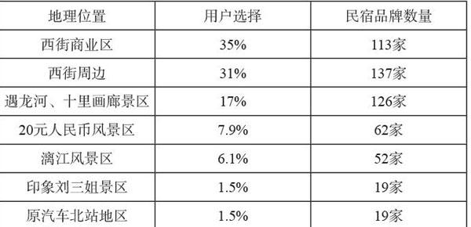
当地民俗会提供吃饭、住宿等服务。我们还是引用司机的话。

我们没有去民宿进行具体的住宿，仅按照吃饭服务来进行说明。
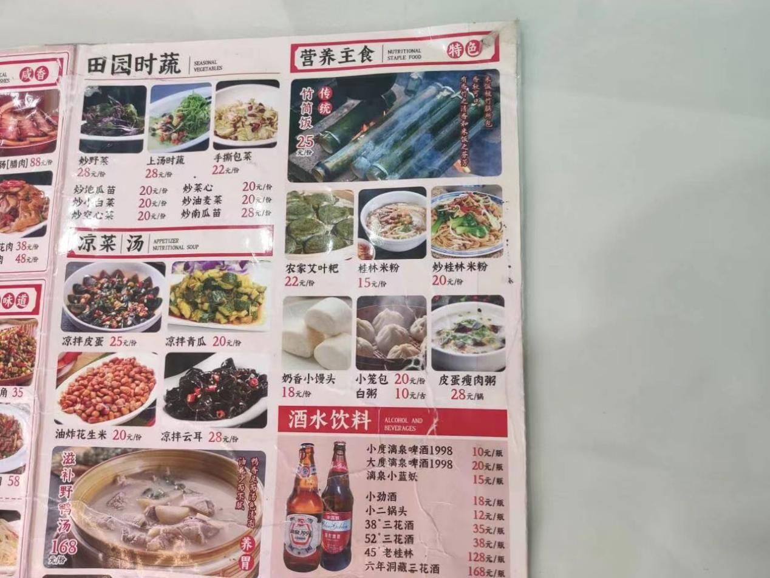

以上是我们拍摄到的民宿菜品价格。价格都普遍偏贵，以52°的三花酒举例，我们在某电商平台获取到它的价格，平均每瓶480mL的桂林三花酒价格为16.5元，价格上涨幅度较大。
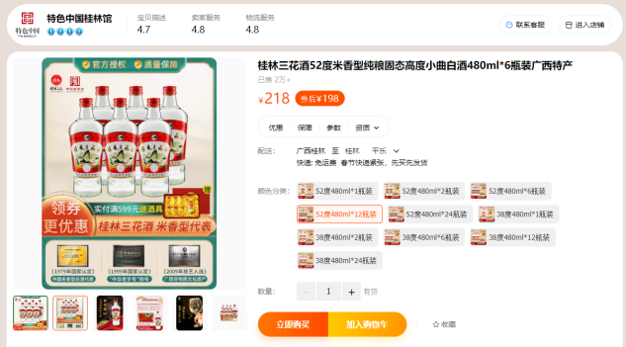
（六）民宿体验
我们实际采访了一位民宿体验者，以下是聊天记录。
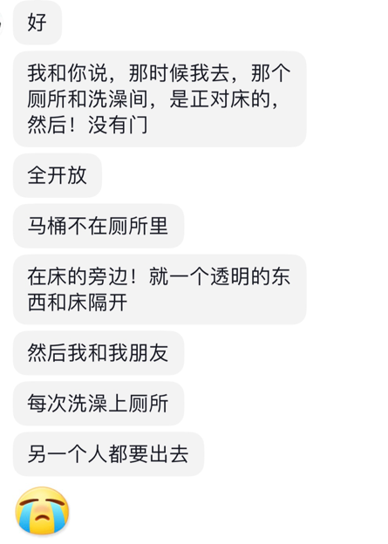
可以看出，当地民宿价格偏贵，设施不全

- 映像馆宰客现象
我们实际采访了一位当事人，并取得了授权，以下是宰客现象和记录。
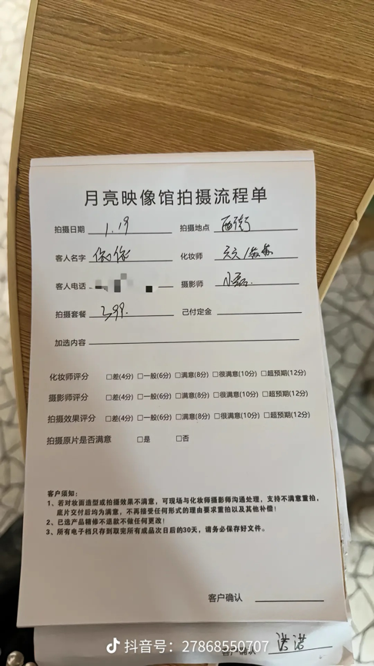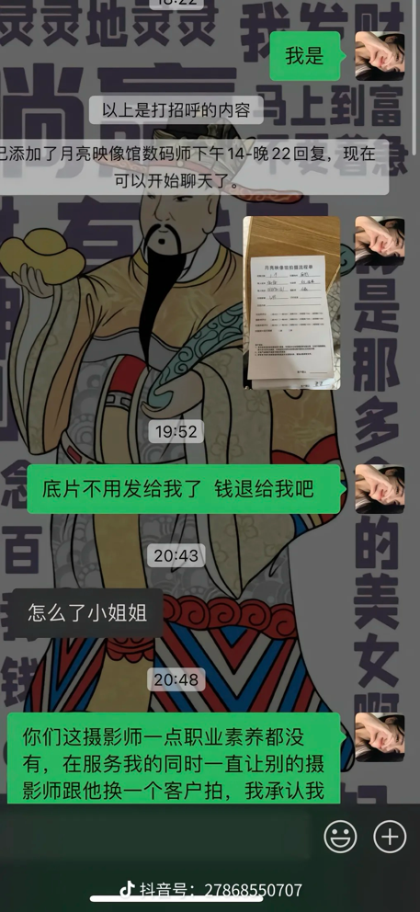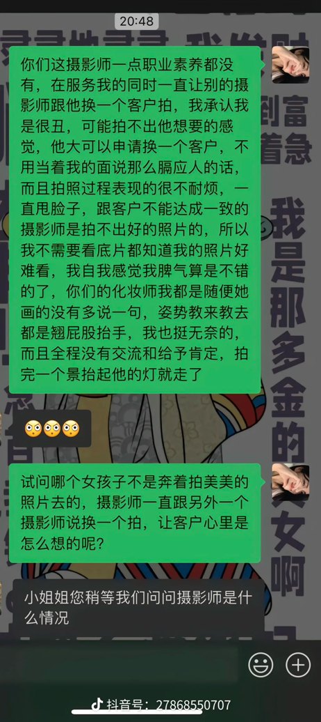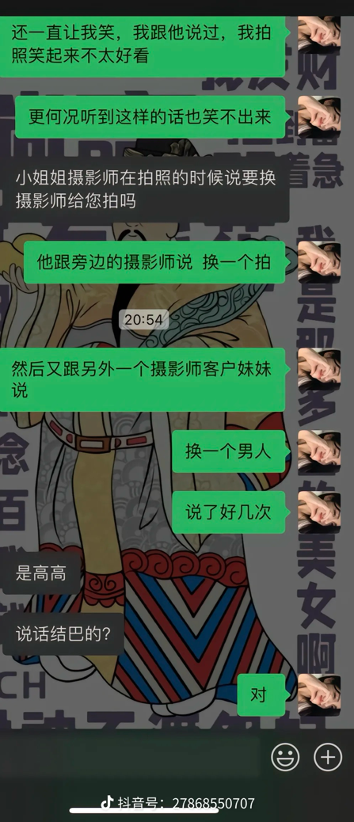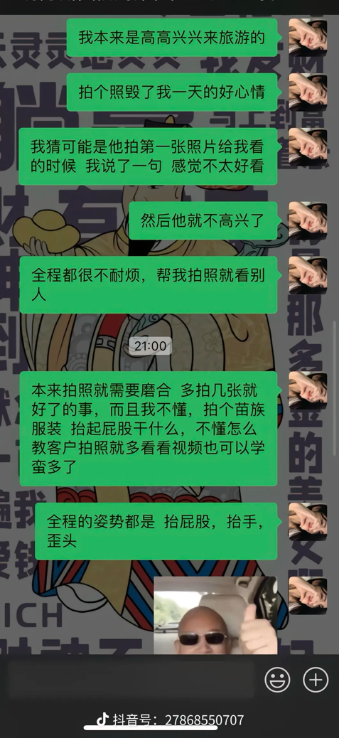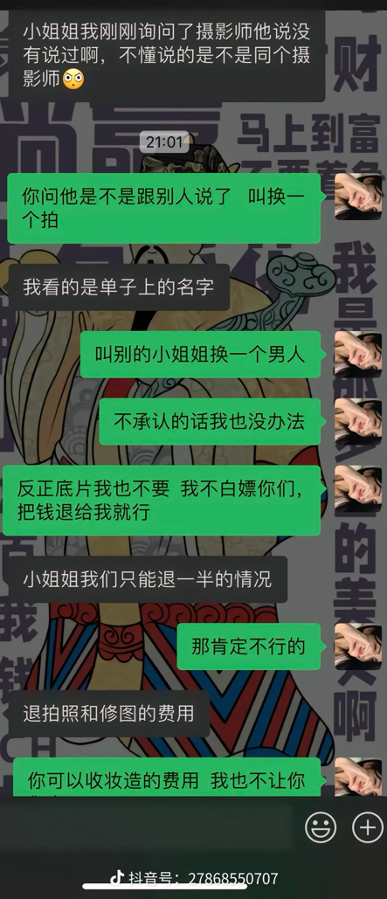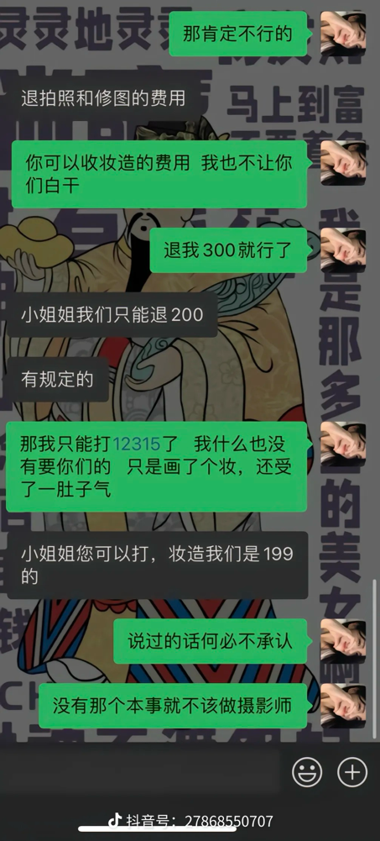

三、游玩过程中的实际体验和感受

（一）卓家
令我印象最深刻的是一次在阳朔西街附近探究当地民宿价格的经历。起因是一位阿姨在西街门口宣传民宿，我为了了解当地民宿的实际情况，独自和那位阿姨一起到了她的民宿。民宿大厅没有标租房的价格，只有一些旅游公司的广告。我看过几间房后，感觉房间于是询问其房间价格。那位阿姨让我叫我所有同伴来看房后再谈价格，还说这里的民宿只有她是最便宜的。在我再三询问下，他终于说出了我选中的房间的价格，起初说是250元一个房间一晚，后来看我要转身离开，就连忙砍价到230元。
如果一个地方没有明码标价，那么这里的价格就掌握在商家手中，他可以对价格“做手脚”。明码标价能在一定程度上保护游客的权益。
感受:总体感觉不错。 阳朔有很多租车点，外地游客在阳朔各景点游览时可选择租车出行，这在很大程度上便利了游客。其次，当地政府正确实行了一些管制，方便了游客们。例如傍晚时会在西街口起用升降柱阻止电动车和机动车进入。这在一定程度上缓解了西街拥堵的情况。除此之外还有一个小细节，很多景区外都标注有牌子:“禁止揽客兜售。”虽然这看似是一件小事，但却体现出了当地政府努力为塑造世界旅游名城做贡献。这让我不禁的为当地政府的细心和负责点赞。

(二）覃振云、陈代熙
2月5号我带领我们小组一起下到阳朔完成我们的社会实践任务，探宰客现象对桂林市旅游业的发展。
早上我们在肯德基集合随后租车前往十里画廊开始行动，我和陈代熙一组，首先我们去了遇龙河景区，陈代熙吃了一碗米粉15块钱，对比桂林平价米粉(5元)区别不大，在遇龙河景区由于我们没有找到售票处，所以在那附近转了一圈便前往下一个地点月亮山。
亮山景区明码标价进行售票 (连同大榕树景区)26元，我们学生半价票，并且未发现拉客、客现象。进入景区，事实上就是爬山，月亮山的石阶不算特别陡峭，但是爬上去多少得费些力气，我们爬上了半山腰，迫于行程安排便下山了。
紧接着，我们沿着十里画廊连向上去到了聚龙潭景区。这个景区内同样明码标价进行售票，学生票半价。进入景区，跟随讲解，坐船入山洞，映入眼帘的是雪白的钟乳石悬挂在山洞内，形状各异，五花八门，各自装点着山洞内各处风景，并且在灯光的衬托下显现出特异的面貌，易引人遐想。导游为我们讲解了一些联想结合实际钟乳石而编织出的一些精彩故事，随后便领着我们去了奇石宫。
总体而言，我们认为聚龙潭景区值得前去体验，因为在这里，你可以欣赏到典型的喀斯特地貌，大自然的鬼斧神工随后，我们沿山路向上，还去往了许多个农业生态村，在这些村内可以看到许多摆摊与小店，还有许多种植谷物的田地。
在我们所体验的生态村内，也没有发现宰客和拉客现象。但是，在十里画廊的这条山路上，我们能发现到拉客现象。有的阿姨，骑着电动车开到你身旁，问你要不要去什么什么景区，并告诉你我给你便宜票。我们亲身经历了，有个阿姨开车来到我们旁边问我们要不要去大榕树坐船，她给我们便宜票，然而我们已经买过票了，所以便回绝了。
以上便是我和陈代熙在最主要的十里画廊景区内所见所闻。
在西街，我们并没有过多的探究宰客现象。结合我去份在阳朔旅游的经历，我认为阳朔在政府的管理下变好了许多，首先拉客现象明显减少，去年的十里画廊，随处可见的拉客。其次景区内环境整顿的更好了，比如说大榕树景区，去年我来的时候，环境还是不堪，明不像个景区，而且大门也很简陋，只能说是个农村稍微改造了一下，而今大榕树景区的环境更加干净整洁些，景区大门也修好了。
综上，阳朔在备受宰客问题的诟病与谴责下，正在不断整改，力求给予游客更加好的旅游体验，通过实际体验，能明显看到政府正在不断努力，我们也希望未来桂林的旅游业发展更加繁荣。

四、宰客现象对于阳朔旅游业的影响以及对当地发展的贡献
在众多社交媒体上，阳朔宰客现象一直为人们所诟病。宰客不仅会侵犯消费者的合法权益，同时也损坏了阳朔在众多游客心中的形象。也许是由于这里的名气太大，整个县城每一块土地都是美景，这里不缺游客。但一味的放任不管也会影响到阳朔的正面形象，对于桂林打造世界级旅游城市具有负面影响。
我们也要看到阳朔针对旅游资源和生态环境上的保护。一些成本固然没法避免，但也要请有关部门倾听更多游客的建议，优化景区的游览体验，更好服务消费者。
阳朔旅游业的发展也带动了当地人致富。随着越来越多的景区被开发，也为当地人创造了更多工作岗位。山水对于阳朔不仅仅带来了名气，也帮助了当地人走出贫困。阳朔以第三产业为主要的经济结构也印证了这一点。
在甲天下景区，这种现象尤为明显。景区向导都是当地人，景区都是由当地人运营，景区内也有很多卖小零食和一些小纪念品的小摊，许多老人以此为生。一位老人告诉我，她每天都要走很远的路从大山里走到这，只是为了卖她手中的小木鸭。
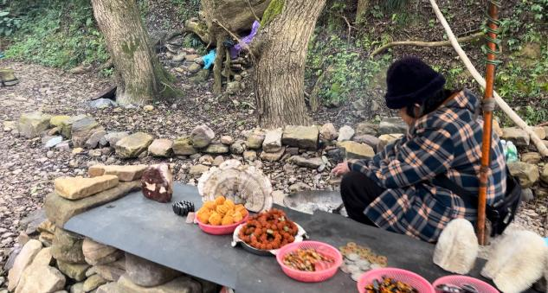
在当地，许多老人以卖小纪念品为生
要问游客给他们带来了什么，这是他们走出贫困甚至赖以为生的希望。

五、总结与建议

（一）总结
从上述结果来看，阳朔宰客现象依然存在。其中以定价不明确和拉客现象最为突出。旅游资源作为阳朔最宝贵的财富，必须要更加珍惜和爱护。在调查期间我们也发现景区里有部分垃圾残留，提高游客的环境保护意识也要提上日程。只有保护好阳朔山水，才能为阳朔发展创造价值。希望有关部门及时整改，倾听人民的意见，更好地发挥舆论监督的作用。
通过上述情况可以看到，阳朔旅游宰客现象依然突出。整治好旅游拉客现象，规范车辆运营，才能让更多游客真正体验阳朔官方带来的便捷旅游体验。

（二）建议
做好舆论监督工作，及时回应网民关注的问题。明确米粉价格界限，确保景区定价合理工作。做好帮扶和帮卖工作，要关切当地居民的生活问题，让当地人的手工制品有处可卖，让老人不走远路谋生。

参考文献
    - 阳朔县国民经济和社会发展统计公报——(桂林市)2022年阳朔县国民经济和社会发展统计公报-红黑统计公报库 (hongheiku.com),2020
    - 《理性看待景区商品价格过高现象》——2023-07-13 来源：中国旅游报 作者：房清江 编辑：龚立仁 李庆禹,2023
    - 《阳朔民宿分布的地理位置分析》——《阳朔民宿品牌创建研究》，来源于旅游纵览(下半月). 2019(14)。作者雷欣悦 谢雨萍，作者单位：桂林旅游学院。

说明
在文章中，所有的录音文件均转换成文字并通过录音内容对识别错误的地方进行了修改，录音原件经过声音处理，详情请看附件视频。
在实际体验中，我们无法走访更多地点进行更全面的探究，可能没有发现部分地区的宰客现象。本次调查由小组成员自行组织安排，共消费2487.01元，均为个人消费。

桂林市国龙外国语学校高一年级地理研究性学习
阳朔宰客行为以及对旅游业的影响的调查研究

鸣谢指导老师：朱志锋
本论文撰写：钟铭周
协助撰写：秦振云、陈代熙、卓家

